第30届ACM/ICPC亚洲预赛成都赛区颁奖晚会 －－清华大学夺冠，川大名列第三
2005-11-08
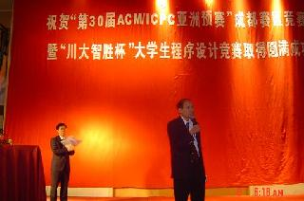
ACM大学生程序设计竞赛世界大赛执行委员黄金雄教授致辞

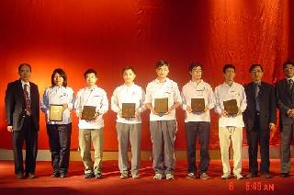
金奖获得队

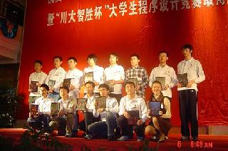
银奖获得队

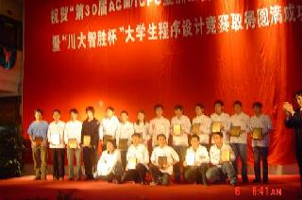
铜奖获得队
2005年11月6日晚6:00，第30届ACM/ICPC国际大学生程序设计竞赛亚洲区成都赛区颁奖典礼在川报宾馆隆重举行。
首先由计算机协会ACM大学生程序设计竞赛亚洲区委员会主席、计算机协会ACM大学生程序设计竞赛世界大赛执行委员黄金雄教授致辞。黄教授指出不管成绩如何，大家都是胜利者，都应该为自己的成绩和付出鼓掌。他很感谢组委会、学校领导、学院领导、老师、志愿者和赞助商为比赛所做出的奉献，并赞扬比赛场地布置得非常成功。黄教授指出：ACM/ICPC是一个世界的大盛会，这次成都赛区的比赛非常成功。黄教授最后透露：本次比赛的最优者将赴德州圣安东尼参加最后的总决赛。
四川大学学校领导发表了讲话，他们表示十分感谢大家对比赛的关心和支持，高度赞扬了比赛的各参赛队，并祝贺比赛圆满完成！
清华大学在比赛中排名第一，他们的教练在致辞时表示非常高兴。第一个原因是：队员觉得自己的水平与去年相比有了很大的进步。第二个原因是：在比赛结束后，有许多其他学校的队伍前来与他们交流，大家一起讨论了比赛的题目。ACM/ICPC不仅增进了各校同学之间的交流，更增进了各学校的领队老师和教练的交流。他感谢川大的老师和学生为比赛提供了这么好的环境，并祝愿各队将来在其他赛区有更好的相遇。
颁奖晚会最激动人心的时刻到来了。颁奖活动开始了。主持人首先宣布了排名前十的学校的参赛队，来自清华大学的THU1代表队从67支参赛队中脱颖而出，夺得ACM国际大学生程序设计竞赛亚洲区成都预选赛第一名，四川大学Derek代表队名列第三。ACM/ICPC亚洲预赛成都赛区比赛结果排名前10的学校（队）按成绩从高到低排为：清华大学队，上海交大队，四川大学队，中国人民大学队，北京大学队（女队），中山大学队，南京航空航天大学队，华南理工大学队，北京大学队、北京大学队、北京交通大学队、华东师范大学队。此次比赛共设金奖六个，银奖十四个，铜奖二十个。主持人依次宣布获得铜奖、银奖和金奖的队伍。比赛结果前六的队伍光荣地获得了金奖，四川大学队光荣的获得了金奖．大家热烈地为获奖队伍鼓掌祝贺，获得奖项的队伍一一上台领奖。许多队员紧紧地拥抱在一起，多少的汗水，多少的辛劳，这样的成绩是对他们的最好诠释。这时候现场气氛十分热烈。
颁奖活动结束后，晚宴正式开始。晚宴在轻松欢快的乐曲中进行着，中途还有来川大艺术学院的同学来表演助兴，并邀请了川剧演员来表演变脸和吐火，让来自全国各地的队伍都大开眼界，使晚会异常精彩热闹。令人高兴的是晚宴中各个不同的队伍的参赛选手和教练们亲切和快乐地交谈，达到了互相交流和切磋的目的。
更大的挑战在德州圣安东尼总决赛，届时，本赛区的最优者将与来自世界各国的顶尖高手同场竞技，而他们相信，经过更刻苦的训练和努力，将再创佳绩，为祖国争光。
学生工作组(新闻中心)
2005年11

